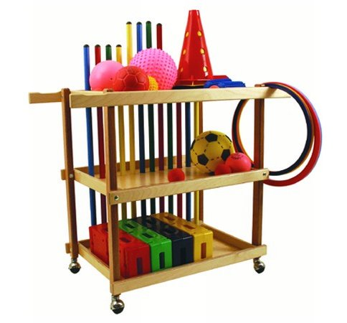
Descrizione:
Carrello psicomtotricità attrezzato, realizzato in
multistrato di faggio, su rotelle, con kit completo di
cerchi, birilli, blocchetti ed aste, palloni e bocce, in
colori misti e vivaci, il tutto per creare percorsi e
compiere esercizi psicomotori.
Tipi di scuola: materna
Categoria: Accessori
Codice: CA0101X

